Mgr. Vítek Chadima, IČO 736 39 656,
Mánesova 556, 572 01 Polička
DIČ: CZ6211181823 , plátce DPH (dále též „Umělecká agentura RAJCHA“ nebo „UA RAJCHA“)

a
Město Třeboň
Palackého nám. 46/II, 379 01 Třeboň
Zastoupené: Ing. Alenou Seberovou – ved. odboru kultury a CR
Vyřizuje: Michal Pech, Dis. – referent odboru kultury a CR
Tel.: XXXXXXX
IČO: 00247618 DIČ: CZ00247618
Bank. spojení: č.ú. ………………………………………….

(dále též „ pořadatel“)

Smlouva č. 17/034

uzavírají

SMLOUVA O UMĚLECKÉM VÝKONU

Umělecká agentura RAJCHA se zavazuje zprostředkovat pořad

VÁNOČNÍ KONCERT EVY PILAROVÉ

Divadlo J.K.Tyla
Masarykovo náměstí, Třeboň
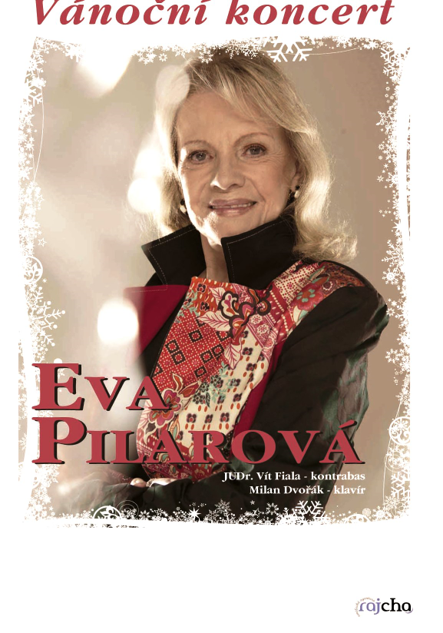
Kde: ……………………………………………………….

02. prosince 2017 (sobota)
Datum: ……………………………………………………..

hod.
Čas: …………………………………………………………

Počet plakátů: ……......... kusů
K dispozici celobarevné A2

Technické požadavky:
Pořadatel se zavazuje zajistit:
- v den konání pořadu kvalitně naladěné koncertní křídlo nebo kvalitní pianino
- na pódiu vánoční výzdoba
- základní osvětlení jeviště - jemné, komorní
- šatny pro účinkující ( 1 žena + 2 muži)

Smluvní cena
Pořadatel se zavazuje zaplatit smluvní cenu, která se skládá z následujících částek:
- Cena pořadu: 55.000,- Kč +DPH (ozvučení vlastní v ceně)
- doprava + DPH (2 vozidla à 7,-- Kč/km, nebo 1 vozidlo à 14,-- Kč/km, trasa Praha – Třeboň - Praha )
- plakáty (20,-- Kč/1 kus + poštovné - platba na fakturu)
- autorské honoráře OSA, z. s., Čsl. Armády 20, 160 56 Praha 6, který zastupuje autory hudebních děl.
Způsob platby:
- fakturou (splatnost faktury 14 dnů)
Pořadatel uhradí příslušnou částku na základě faktury vystavené UA RAJCHA – umělecká agentura dle splatnosti na účet u ČS č.ú.: XXXXXXXXXX. V případě pozdní úhrady účtujeme penále 0,5% za den.

Další dohodnuté podmínky:

1) Pořadatel zajistí potřebnou přípravu pro realizaci představení a přítomnost jevištních techniků.

2) Odřekne-li pořadatel vystoupení bez závažných důvodů (nedostatečný počet prodaných vstupenek není důvodem ke zrušení smlouvy) do týdne před konáním akce, je povinen agentuře RAJCHA zaplatit 50% smluvní ceny. Odřekne-li vystoupení v posledních 7 dnech před konáním pořadu, je povinen zaplatit celou smluvní cenu.

3) Dojde-li ke zrušení resp. nekonání představení v důsledků okolností, na něž žádná ze smluvních stran nemá vliv (nemoc, úraz aj.) jsou strany povinny se vzájemně vyrozumět a dohodou od smlouvy odstoupit bez nároků na náhradu.

4) Kdyby nastaly vážné překážky bránící uskutečnění sjednaného pořadu ze strany agentury, zavazuje se agentura po dohodě s pořadatelem nahradit tento pořad jiným rovnocenným představením nebo realizovat pořad v jiném termínu za stejných podmínek.

5) Pořadatel je povinen zaslat potvrzenou smlouvu (popř. její kopii) UA – RAJCHA nejpozději do 7 dnů od jejího doručení.

6) Umožnit přípravu a zkoušku 3 hodiny před začátkem vystoupení. Pomoc při vyložení a naložení aparatury a technického materiálu.

7) Pořadatel zajistí …x… volné vstupenky pro zástupce UA – RAJCHA.

8) Pořadatel zajišťuje hlášení pro OSA.

9) Tato smlouva je vyhotovena ve dvou exemplářích z nichž každý má platnost originálu. Nabývá účinnosti dnem podpisu oběma stranami. Veškeré změny či dodatky této smlouvy musí být učiněny na základě vzájemné dohody a musí mít písemnou formu.

10) Kontaktní osoba UA – RAJCHA je Mgr. Vítek Chadima, tel. XXXXXX.

11) Smluvní strany shodně prohlašují, že souhlasí se zveřejněním celého obsahu této smlouvy v registru smluv ve smyslu zákona 340/2015 Sb., o zvláštních podmínkách účinnosti některých smluv, uveřejňování těchto smluv a o registru smluv, v platném znění, Je-li zveřejnění tímto zákonem vyžadováno, zajistí jej pořadatel.

……………………………….……. ………....………………………….
agentura RAJCHA pořadatel
V Poličce dne 19. února 2017 V Třeboni dne

________________________________________________________________________

Umělecká agentura RAJCHA, Mgr. Vítek Chadima, Mánesova 556, 572 01 Polička
Tel: XXXXXXXXXX, e-mail: chadima@rajcha.cz
www.rajcha.cz

